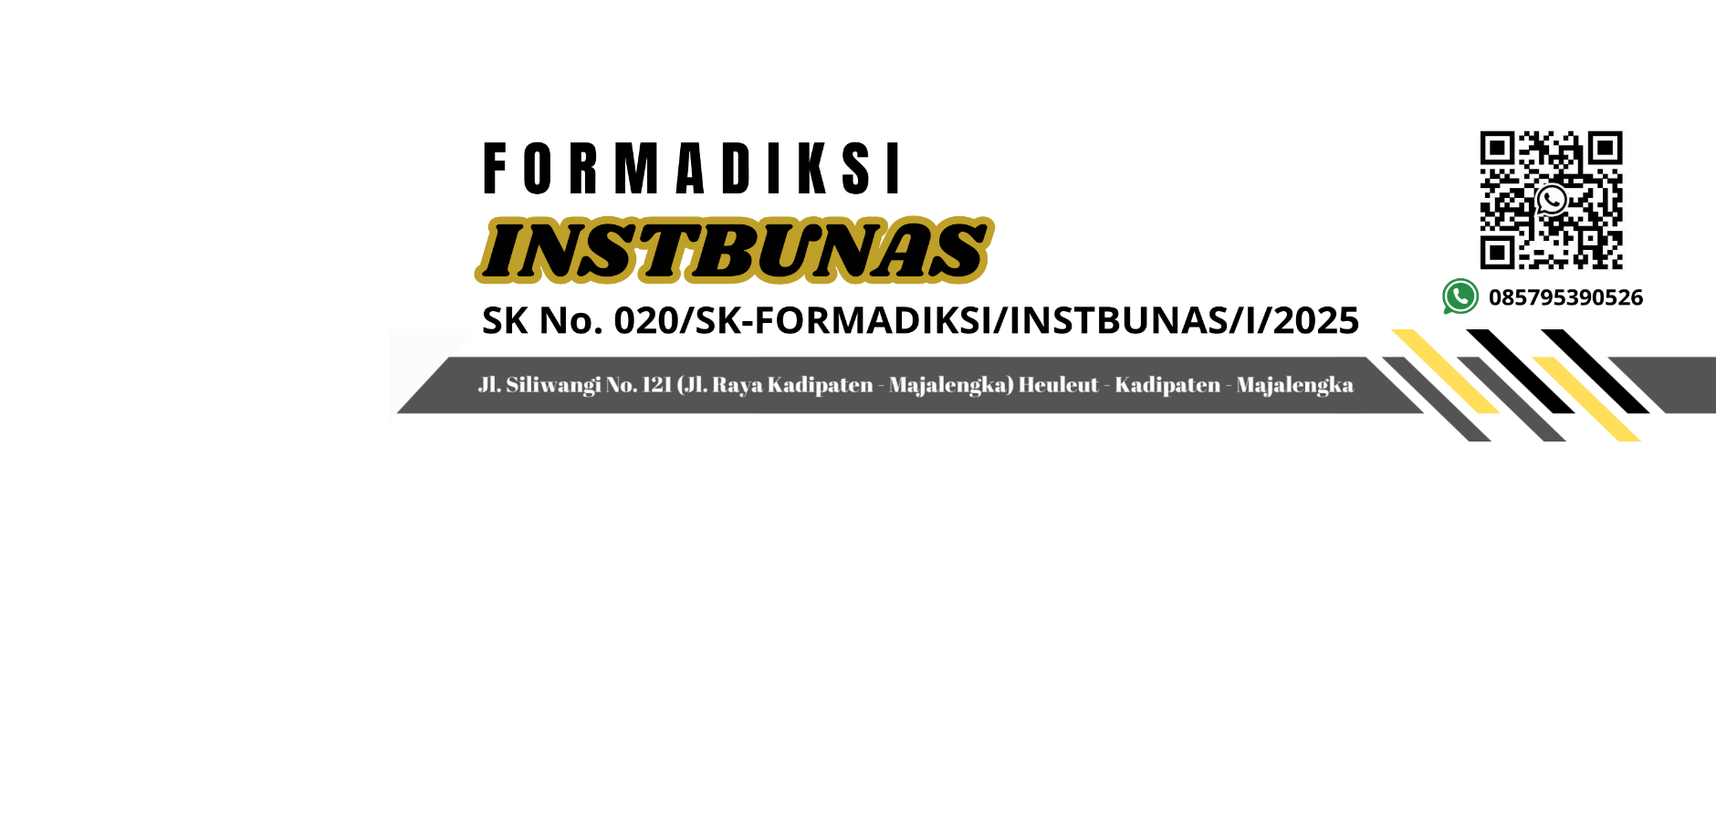
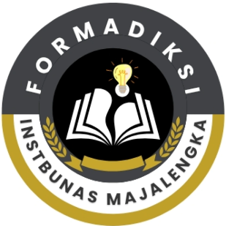

Nomor : 012/L/KHITANANMASSAL/FORMADIKSI/VIII/2026 Majalengka, 11 Agustus 2026
Lampiran : -
Perihal : Undangan Kegiatan
Yth,
Bapak Amat Rumli
Di Tempat
Dengan hormat,
Sehubungan telah dilaksanakannya kegiatan Khitanan Massal dengan ini kami mengundang Bapak untuk hadir dalam kegiatan Pemantauan Pasca Khitan sebagai bentuk kepedulian dan tindak lanjut terhadap kondisi peserta, yang akan dilaksanakan pada :
Hari/Tanggal : Kamis, 13 Agustus 2026
Waktu : 14.00 s.d Selesai
Tempat : Kampus INSTBUNAS Majalengka
Demikian surat ini kami sampaikan, kami mengharapkan kehadiran Bapak sebagai proses dalam membantu pemulihan. Atas perhatian dan kerjasamanya kami ucapkan terima kasih.

PANITIA PELAKSANA KHITANAN MASSAL 2026
Ketua Pelaksana | Sekretaris
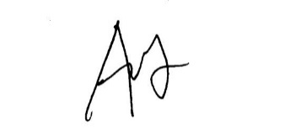 |   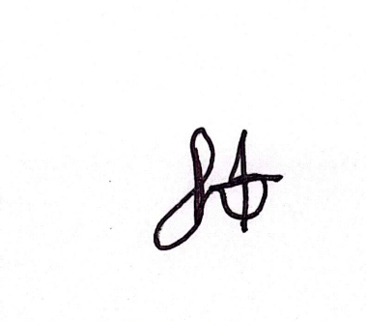
ANDRE NAUFAL GUNAWAN | DEA SILVI PATIMAH
Mengetahui,
a.n Rektor INSTBUNAS Majalengka    Warek III Bid. Kemahasiswaan | Ketua FORMADIKSI INSTBUNAS Majalengka
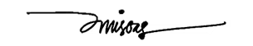  II MUHAMAD MISBAH, S.Pd.I., S.E., M.M. |   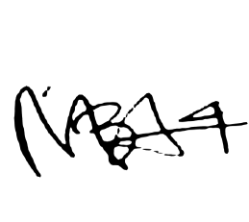  MELA AGUSTIN

